UBND PHƯỜNG XUÂN HOÀ  PHÒNG VĂN HOÁ-XÃ HỘI  (Đề thi có 07 trang)  ĐỀ CHÍNH THỨC | KỲ THI CHỌN HỌC SINH GIỎI LỚP 9 CẤP PHƯỜNG  NĂM HỌC 2025 - 2026  MÔN: KHOA HỌC TỰ NHIÊN 2  Thời gian làm bài: 150 phút (không kể thời gian phát đề)

Cho khối lượng nguyên tử : H=1; O=16; S=32; F=19; Cl=35,5; Br=80; I=127; N=14; P=31; C=12; Si=28; Li=7; Na=23; K=39; Mg=24; Ca=40; Ba=137; Sr=88; Al=27;Fe=56; Ni=59; Cu=64; Pb=207; Ag=108; Zn=65; Mn=55.
Số hiệu nguyên tử: N=7; C=6; O=8; Cl=17; P=15; S 16; Si=14; Na=11; Mg=12; Al=13; K=19; Ca=20; Li=3.
I. PHẦN TRẮC NGHIỆM (8 điểm)
Phần 1. Câu trắc nghiệm nhiều phương án lựa chọn.
Thí sinh trả lời từ câu 1 đến câu 24. Mỗi câu hỏi thí sinh chỉ chọn một phương án.
Câu 1. Cho 4 sơ đồ nguyên tử như hình vẽ dưới.
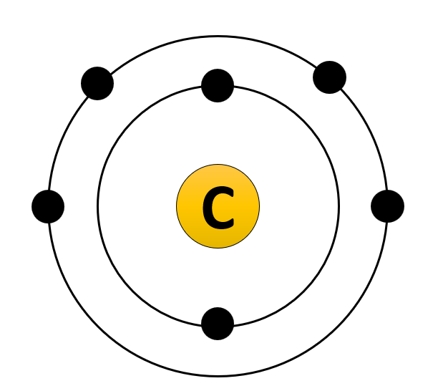 | 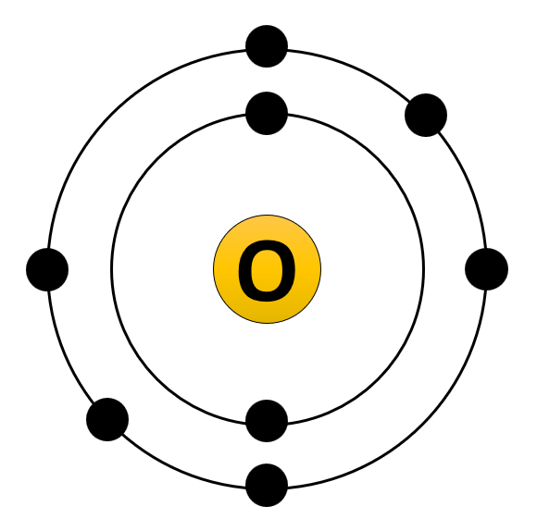 | 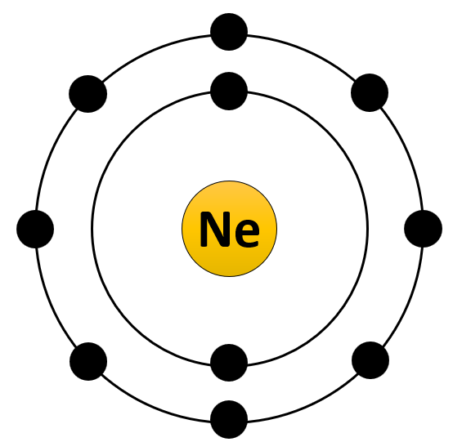 | 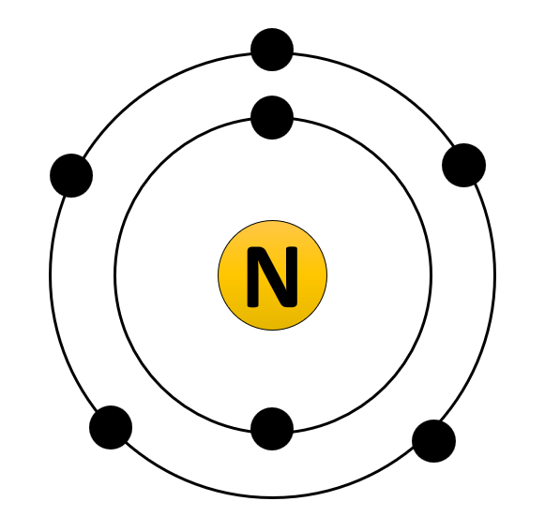
(1) | (2) | (3) | (4)
a. Nguyên tử số (2) có điện tích hạt nhân là +8.
b. Nguyên tố có số hiệu nguyên tử bằng 6 là nguyên tố N.
c. Neon là nguyên tố hóa học có 8 electron ở lớp ngoài cùng.
d. Hạt nhân nguyên tử của nguyên tố số (4) có 5 proton.
Số phát biểu đúng là:
- 1 B. 2 C. 3 D. 4
Câu 2. Cho biểu đồ một số nguyên tố hóa học có trong cơ thể người như sau:
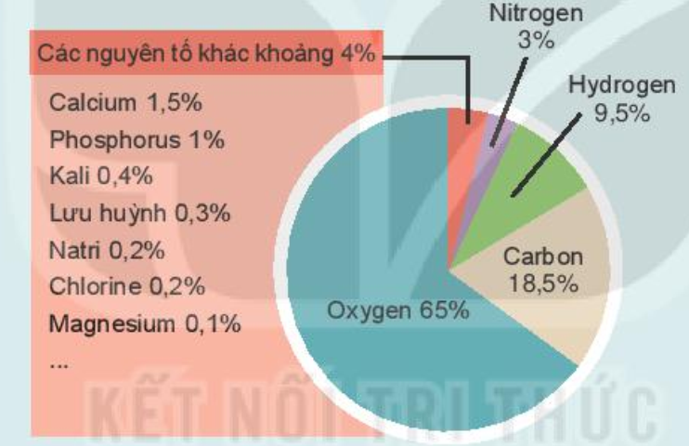
Kí hiệu hóa học của nguyên tố có hàm lượng cao nhất trong cơ thể người là
A. N. B. H. C. D. O.
Câu 3. Phân tử NaCl được hình thành do
A. sự kết hợp giữa nguyên tử Na và nguyên tử Cl.
B. sự kết hợp giữa ion Na⁺ và ion Cl²⁻.
C. sự kết hợp giữa ion Na⁻ và ion Cl⁺.
D. sự kết hợp giữa ion Na⁺ và ion Cl⁻.

Câu 4. Thông tin trên ô nguyên tố trong bảng tuần hoàn cho biết:
A. số hiệu nguyên tử, kí hiệu hóa học, tên nguyên tố và số lớp electron của nguyên tố đó.
B. số hiệu nguyên tử, kí hiệu hóa học, tên nguyên tố và số electron lớp ngoài cùng của nguyên tố đó.
C. số hiệu nguyên tử, kí hiệu hóa học, tên nguyên tố và khối lượng nguyên tử của nguyên tố đó.
D. số hiệu nguyên tử, kí hiệu hóa học, tên nguyên tố và số đơn vị điện tích hạt nhân của nguyên tố đó.
Câu 5. Hai hợp chất X và Y được tạo bởi hai nguyên tố (đều là hợp chất của kim loại mạnh với oxygen) thường được sử dụng trong bình dưỡng khí để tái sinh khí thở cho các thợ lặn. Các chất này phản ứng với CO₂ sinh ra từ khí thở và giải phóng oxygen. Biết rằng hàm lượng oxygen trong X là 41,03% còn trong Y là 45,07%. Tổng số nguyên tử trong một phân tử X và một phân tử Y là
A. 4. B. 5. C. 6. D. 7.
Câu 6. Khi cho một mẩu vôi sống vào nước, mẩu vôi sống tan ra, thấy nước nóng lên. Dấu hiệu chứng tỏ đã có phản ứng hóa học xảy ra đúng nhất là?

A. Mẩu vôi sống tan ra, nước nóng lên. B. Xuất hiện chất khí không màu.
C. Xuất hiện kết tủa trắng. D. Mẩu vôi sống tan trong nước.
Câu 7. Cho các hiện tượng sau đây:
(1) Đinh sắt để trong không khí bị gỉ.
(2) Sự quang hợp của cây xanh.
(3) Cồn để trong lọ không kín bị bay hơi.
(4) Tách khí oxygen từ không khí.
(5) Rượu để lâu trong không khí thường bị chua.
Có bao nhiêu quá trình biến đổi hóa học?
A. 2. B. 4. C. 5. D. 3.
Câu 8. Kết tinh từ từ dung dịch Cu(NO₃)₂ thu được tinh thể E. Nung E đến khối lượng không đổi thu được 1,6 gam chất rắn và 3,24 gam hỗn hợp khí và hơi. Số nguyên tử oxygen có trong một phân tử E là
A. 3. B. 5. C. 6. D. 9.
Câu 9. Trong nọc của con kiến và con ong có chứa các acid. Khi bị ong hoặc kiến đốt sẽ gây đau nhức, sưng tấy. Sử dụng chất nào sau đây để bôi ngay vào vết đốt sẽ giúp giảm sưng tấy, đau nhức hiệu quả nhất?
A. Nước muối. B. Giấm ăn.
C. Nước vôi pha loãng. D. Nước đường.

Câu 10. Tiến hành các thí nghiệm sau :
Thí nghiệm 1: Cho m gam kẽm viên vào dung dịch HCl 5% ở nhiệt độ thường.
Thí nghiệm 2: Cho m gam kẽm bột vào dung dịch HCl 5% ở nhiệt độ thường.
Thí nghiệm 3: Cho m gam kẽm viên vào dung dịch HCl 15% khi đun nóng.
Thí nghiệm 4: Cho m gam kẽm bột vào dung dịch HCl 15% khi đun nóng.
Thí nghiệm có tốc độ sủi bọt khí lớn nhất là
A. 1 . B. 2. C. 3. D. 4.
Câu 11. Khi tham gia giải Marathon, cơ thể vận động viên Marathon oxy hóa C₆H₁₂O₆ để lấy năng lượng trong quá trình di chuyển. Sơ đồ quá trình oxy hóa của C₆H₁₂O₆ trong cơ thể như sau:
C₆H₁₂O₆ + O₂ CO₂ + H₂O
Biết 1 mol C₆H₁₂O₆ bị đốt cháy thì lượng calo sinh ra là 200 kcal. Phát biểu nào sau đây đúng?
A. Quá trình oxy hóa của C₆H₁₂O₆ trong cơ thể là quá trình tỏa nhiệt.
B. Quá trình oxy hóa của C₆H₁₂O₆ trong cơ thể là quá trình thu nhiệt.
C. Cơ thể vận động viên sẽ thấy mát lạnh.
D. Nhiệt độ cơ thể của vận động viên không thay đổi.
Câu 12. Cho các dung dịch: HCl, NaCl, NaOH, CH₃COOH có cùng nồng độ 1M. Dung dịch nào có pH nhỏ nhất?
A. HCl. B. NaCl. C. NaOH. D. CH₃COOH.
Câu 13. Cho một hỗn hợp gồm 2,5 mol NaOH và x mol Ca(OH)₂. Biết khối lượng trung bình của hỗn hợp là 59,83 gam/mol. Xác định x?
A. 3,0 mol. B. 3,5 mol C. 2,5 mol. D. 2,0 mol.

Câu 14. Chọn câu đúng trong các câu dưới đây?
A. Bếp than đang cháy trong nhà cho ra ngoài trời sẽ cháy chậm hơn.
B. Sục CO₂ vào Na₂CO₃ trong điều kiện áp suất thấp sẽ khiến phản ứng nhanh hơn.
C. Nghiền nhỏ vừa phải CaCO₃ giúp phản ứng nung vôi xảy ra dễ dàng hơn.
D. Thêm MnO₂ vào quá trình nhiệt phân KClO₃ sẽ làm giảm lượng O₂ thu được.
Câu 15. Thực hiện các thí nghiệm sau:
(a) Cho dung dịch BaCl₂ vào dung dịch H₂SO₄.
(b) Cho NaOH dư vào dung dịch Ca(HCO₃)₂.
(c) Cho dung dịch KHSO₄ vào dung dịch Ba(HCO₃)₂.
(d) Sục khí CO₂ đến dư vào dung dịch Ca(OH)₂.
Sau khi kết thúc các phản ứng, số thí nghiệm thu được kết tủa là
A. 1. B. 2. C. 3. D. 4.
Câu 16. Trong phòng thí nghiệm khí oxygen có thể được điều chế bằng cách nhiệt phân muối KClO₃ có MnO₂ làm xúc tác và có thể được thu bằng cách đẩy nước hay đẩy không khí.
Trong các hình vẽ cho dưới đây, hình vẽ nào mô tả điều chế oxygen đúng cách:
KClO₃ + MnO₂
2
KClO₃ + MnO₂
1

KClO₃ + MnO₂
3
KClO₃ + MnO₂
4

A.1 và 2 B. 2 và 3 C.1 và 3 D. 3 và 4
Câu 17. Tiến hành các thí nghiệm sau:
(a) Cho Fe₃O₄ vào dung dịch H₂SO₄ đặc, nóng.
(b) Cho dung dịch AlCl₃ vào dung dịch NaOH.
(c) Cho dung dịch HCl vào dung dịch NaHSO₃, đun nóng.
(d) Cho kim loại Cu vào dung dịch H₂SO₄ đặc, nóng.
(e) Cho dung dịch NH₄HCO₃ vào dung dịch NaOH dư, đun nóng.
Sau khi các phản ứng xảy ra hoàn toàn, số thí nghiệm sinh ra sản phẩm có chất khí là
A. 3. B. 2. C. 4. D. 5.
Câu 18. Màu của loài hoa cẩm tú cầu có thể thay đổi tùy thuộc vào pH của đất trồng nên có thể điều chỉnh màu hoa thông qua việc điều chỉnh độ pH của đất:
pH đất trồng | < 7 | = 7 | > 7
Hoa sẽ có màu | xanh lam | trắng sữa | hồng
Khi trồng loài hoa cẩm tú cầu đó trên đất trung tính, nếu ta bón thêm một ít vôi sống (CaO) hoặc đạm 2 lá (NH₄NO₃) và chỉ tưới nước thì khi thu hoạch hoa sẽ có màu lần lượt là
A. hồng – xanh lam. B. xanh lam - hồng C. trắng sữa - hồng D. hồng - trắng sữa
Câu 19. Cho các mảnh kim loại Mg, Al, Zn và Fe lần lượt vào dung dịch HCl. Tốc độ sủi bọt khí từ phản ứng của kim loại nào nhanh nhất?
A. Mg. B. Al. C. Zn. D. Fe.
Câu 20. Phát biểu nào sau đây đúng?
A. Fe tác dụng được với dung dịch CuSO₄. B. Na không tác dụng được với nước ở nhiệt độ thường.
C. Ag tan được trong dung dịch HCl. D. Al kém bền với không khí và nước.
Câu 21. Thực hiện thí nghiệm với một kim loại X chưa biết tên, kết quả thu được như sau:
- X đẩy được kẽm ra khỏi muối ZnSO₄ trong dung dịch.
- X không phản ứng với nước ở nhiệt độ thường.
Phát biểu nào sau đây sai?
A. X hoạt động hóa học mạnh hơn kẽm.
B. X hoạt động hóa học hơn sodium.
C. X phản ứng được với dung dịch H₂SO₄ loãng sinh ra H₂.
D. X có thể đẩy được nhôm ra khỏi dung dịch muối Al(NO₃)₃ .
Câu 22. Một vết nứt trên đường ray tàu hỏa có thể tích 11,2 cm³. Dùng hỗn hợp tecmite (Al và Fe₂O₃ theo tỉ lệ mol tương ứng 2 : 1) để hàn vết nứt trên. Biết: lượng Fe cần hàn cho vết nứt bằng 79% lượng Fe sinh ra; khối lượng riêng của sắt là 7,9 gam/cm³; chỉ xảy ra phản ứng khử Fe₂O₃ thành Fe với hiệu suất của phản ứng bằng 80%. Khối lượng của hỗn hợp tecmite tối thiểu cần dùng là bao nhiêu gam?
A. 267,5. B. 535. C. 211,3. D. 214.
Câu 23. Tìm độ tan của một muối trong nước bằng phương pháp thực nghiệm, người ta tiến hành và thu được những kết quả như sau:
- Nhiệt độ dung dịch muối bão hòa là 25ºC.
- Chén sứ nung có khối lượng 32,5 gam.
- Chén sứ đựng dung dịch muối có khối lượng 49 gam.
- Khối lượng chén sứ nung và muối kết tinh sau khi làm bay hơi hết nước là 36,5 gam.
Độ tan của muối ở nhiệt độ 25ºC là bao nhiêu gam/100 gam nước?
A. 4,0. B. 12,5. C. 24,2. D. 32,0.
Câu 24. Các chuyên gia nông nghiệp khuyến cáo: cần cung cấp 60 kg nitrogen cho 1 hecta đất trồng khoai tây. Người nông dân bón m tấn phân đạm (chứa 97,5% NH₄NO₃ về khối lượng, còn lại là tạp chất không chứa nitrogen) cho 10 hecta đất trồng khoai tây. Để phù hợp với khuyến cáo trên thì giá trị của m là
A. 1,26. | B. 2,52. | C. 2,34. | D. 1,76.
Phần 2. Câu trắc nghiệm đúng/sai. Thí sinh trả lời từ câu 1 đến câu 2.
Trong mỗi ý a), b), c), d) ở mỗi câu, thí sinh chọn đúng hoặc sai.
Câu 1. Trong tiết hóa, một cậu học sinh nhận được 5 mẫu dung dịch nước, nồng độ 0,1 M, chứa lần lượt các chất sau: AlCl₃, Cu(NO₃)₂, K₂SO₄, NaOH, AgNO₃. Nhưng cậu quên không đánh dấu các ống nghiệm. Để xác định thành phần của mỗi mẫu, cậu bắt đầu chia chúng thành từng cặp và kiểm tra xem liệu có kết tủa tạo thành khi mỗi cặp được trộn lẫn với nhau không. Kết quả thu được như trong bảng dưới đây:
Ống nghiệm | 1 | 2 | 3 | 4 | 5
1 | - | Kết tủa 1 | - | - | -
2 | Kết tủa 1 | - | - | Kết tủa 2 | ?
3 | - | - | - | Kết tủa 3 | -
4 | - | Kết tủa 2 | Kết tủa 3 | - | Kết tủa 4
5 | - | ? | - | Kết tủa 4 | -
Kí hiệu “-” là “không có kết tủa”; “?” là “tùy thuộc vào trình tự đổ hóa chất và thể tích tương đối của các tác nhân”.
Cho các phát biểu sau:
a) Kết tủa 2 là AgOH.
b) Ống nghiệm 3 chứa K₂SO₄. Kết tủa 3 và 4 đều có màu trắng.
c) Ống nghiệm 5 chứa NaOH.
d) Khi mới nhỏ dung dịch trong ống nghiệm (5) vào ống nghiệm (2), kết tủa được tạo thành lại tan ngay. Kết tủa 1 có màu xanh.
Câu 2. Trên thế giới, zinc (kẽm) được sản xuất chủ yếu từ quặng zinc blende có thành phần chính là ZnS. Một nhà máy luyện kim sản xuất Zn từ 60 tấn quặng zinc blend (chứa 80% ZnS về khối lượng, còn lại là tạp chất không chứa kẽm) với hiệu suất cả quá trình đạt 90% theo các giai đoạn:
- Đốt quặng zinc blende: 2ZnS(s) + 3O₂(g) 2ZnO(s) + 2SO₂(g) (1)
- Khử zinc oxide ở nhiệt độ cao bằng than cốc: ZnO(s) + C(s) Zn(g) + CO(g) (2)
- Toàn bộ lượng kẽm tạo ra được đúc thành k thanh kẽm hình hộp chữ nhật: chiều dài 120 cm, chiều rộng 25 cm và chiều cao 15 cm. Biết khối lượng riêng của kẽm là 7,14 g/cm³.
a) Trong phản ứng (2), kẽm sinh ra ở thể rắn.
b) Theo sơ đồ trên, quặng sphalerite được nghiền, tuyển,… sau đó được chuyển hoá thành zinc oxide, cuối cùng tách được kim loại kẽm bằng phương pháp thuỷ luyện.
c) Trong phản ứng (1), chất khử là ZnS và chất oxi hóa là O₂.
d) Giá trị k bằng 90 (kết quả làm tròn đến hàng đơn vị).
II. PHẦN TỰ LUẬN (12 điểm)
Câu 1. (3,0 điểm).
1.1. Mô hình cấu tạo nguyên tử của các nguyên tố Y₁, Y₂ và Y₃ được trình bày như sau:
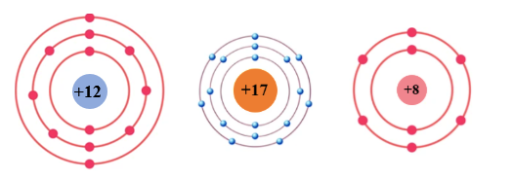
Y₁ Y₂ Y₃
a. Xác định vị trí của Y₁ và Y₃ (số thự tự ô nguyên tố, chu kì, nhóm) trong bảng tuần hoàn các nguyên tố hóa học.
b. Trong các nguyên tố trên, đơn chất của nguyên tố nào tồn tại ở thể rắn, đơn chất nào ở thể lỏng, đơn chất nào ở thể khí ở điều kiện thường?
c. Muối M được tạo thành từ hai nguyên tố Y₁ và Y_{2.} Hợp chất R tạo thành từ hai nguyên tố Y₁ và Y₃.
- Viết công thức hóa học và gọi tên của M; R.
- Khi tạo thành hợp chất M và R thuộc loại liên kết gì.
- Một nguyên tử Y₂, một nguyên tử Y₃ cho hay nhận bao nhiêu electron?
1.2. Thuốc nổ đen chứa KNO₃, S và C. Giả thiết khi cháy các chất trong thuốc nổ đen phản ứng vừa đủ với nhau theo sơ đồ sau: KNO₃ + S + C → K_{n}X + CO₂ + N₂. Biết: hợp chất K_{n}X chứa 70,909% K về khối lượng; hỗn hợp khí có tỉ khối so với khí oxygen bằng 1,25.
a) Xác định công thức phân tử của K_{n}X và hoàn thành phương trình hóa học theo sơ đồ phản ứng trên.
b) Tính phần trăm khối lượng các chất có trong thuốc nổ đen.
c) Tính thể tích hỗn hợp khí thu được ở điều kiện chuẩn khi đốt cháy hết 2,7 kg thuốc nổ đen.
1.3. Bảng dưới đây là kết quả đo thành phần khí hít vào và thở ra của bạn An:
 | oxygen | carbon dioxide | nitrogen | hơi nước
Khi hít vào | 20,96% | 0,03% | 79,01% | Ít
Khi thở ra | 16,04% | 4,10% | 79,50% | Bão hoà
Biết rằng, số nhịp hô hấp của học sinh này là 18 nhịp/ phút, mỗi nhịp hít vào một lượng khí là 480mL. Hãy cho biết trong một ngày học sinh này đã lấy từ môi trường bao nhiêu lít khí oxygen và thải ra môi trường bao nhiêu lít khí carbon dioxide qua đường hô hấp?
Câu 2. (3,0 điểm).
2.1. Một mẫu chất Q có thành phần chính là muối Mohr còn lại là tạp chất trơ. Muối Mohr có công thức hóa học là (NH₄)₂SO₄.FeSO₄.6H₂O. Một nhóm học sinh tiến hành thí nghiệm theo các bước sau:
- Bước 1: lấy 7,237 gam mẫu chất Q pha thành 100 mL dung dịch X.
- Bước 2: lấy 10 mL dung dịch X, thêm tiếp 10 mL dung dịch H₂SO₄ 10% thu được dung dịch Y.
- Bước 3: tiến hành chuẩn độ dung dịch Y bằng dung dịch chuẩn KMnO₄ 0,023M, ghi lại thể tích dung dịch KMnO₄ đã dùng.
Lặp lại bước 2 và bước 3 thêm 2 lần nữa. Kết quả thu được như sau:
Lần chuẩn độ | 1 | 2 | 3
Thể tích dung dịch KMnO₄ (mL) | 16,0 | 16,1 | 16,0
Tính phần trăm khối lượng của muối Mohr trong mẫu chất Q.
2.2. Nêu hiện tượng và viết phương trình hóa học (nếu có) trong các thí nghiệm sau:
a. Nhỏ từ từ đến dư dung dịch NaOH vào ống nghiệm đựng dung dịch ZnCl₂
b. Cho giấm ăn vào lớp cặn (chứa chủ yếu CaCO₃) trong ấm đun nước.
c. Cho dung dịch NaOH đến dư vào dung dịch FeSO₄, lọc kết tủa để ngoài không khí.
d. Dẫn từ từ đến dư khí CO₂ vào dung dịch Ba(OH)₂.
2.3. Sulfuric acid là một trong những hóa chất quan trọng nhất được sử dụng trong công nghiệp, được sản xuất hàng trăm triệu tấn mỗi năm, chiếm nhiều nhất trong ngành công nghiệp hóa chất. Phương pháp sản xuất sulfuric acid phổ biến nhất là phương pháp tiếp xúc, theo đó acid có thể được sản xuất từ quặng pyrite qua các giai đoạn theo sơ đồ sau:
(1) 4FeS₂(s) + 11O₂(g) 2Fe₂O₃(s) + 8SO₂(g)
(2) 2SO₂(g) + O₂(g) 2SO₃(g) = –196 kJ
(3) H₂SO₄(aq) + nSO₃(g) H₂SO₄.nSO₃(l) (oleum)
(4) H₂SO₄.nSO₃(l) + nH₂O(l) (n + 1)H₂SO₄(aq)
Dùng sulfuric acid 98% hấp thụ SO₃(g) trong giai đoạn (3), quá trình này được thực hiện trong tháp tiếp xúc.
a. Giải thích tại sao trong quá trình sản xuất ở giai đoạn (3) H₂SO₄ (aq) được phun vào từ phía trên tháp, SO₃(g) được bơm từ dưới lên.
b. Để xác định công thức của một loại oleum, người ta pha loãng 8,36 gam oleum vào nước thành 1,0 lít dung dịch Z, sau đó tiến hành chuẩn độ 10,0 mL dung dịch Z này bằng dung dịch NaOH 0,10 M. Thể tích NaOH trung bình cần sử dụng để chuẩn độ là 20,0 mL. Xác định công thức của oleum trên.
Câu 3. (3,0 điểm).
3.1. Trong phòng thí nghiệm, một học sinh đốt kim loại A trong không khí dư đến khi tạo thành chất B có dạng tro, màu trắng. Hòa tan B trong nước thu được dung dịch chứa chất X (làm giấy pH chuyển xanh). X thường được dùng trong xây dựng, để khử chua đất,... Dung dịch X phản ứng với khí carbon dioxide tạo ra chất rắn Y, là thành phần chính của đá phấn, đá vôi. Thêm dung dịch sulfuric acid loãng vào dung dịch X, thu được chất Z, kết tinh dưới dạng muối khan. Cho biết các phản ứng xảy ra hoàn toàn.
Xác định A, B, X, Y và Z (không cần lập luận) để viết phương trình hóa học của các phản ứng xảy ra (nếu có).
3.2. Trong công nghiệp, phương pháp điện phân dung dịch sodium chloride có màng ngăn xốp được dùng để sản xuất xút (NaOH), khí chlorine và khí hydrogen. Khí chlorine và khí hydrogen được dùng để tổng hợp hydrochloric acid. Một nhà máy với quy mô sản xuất 160 tấn xút mỗi ngày thì đồng thời sản xuất được V m³ dung dịch HCl 37% (D = 1,19 g/mL). Biết rằng 65% lượng khí chlorine từ quá trình điện phân được dùng để sản xuất hydrochloric acid (hiệu suất 90%). Tính giá trị của V.
3.3. Sắt (Iron) tinh khiết ít được sử dụng trong thực tế nhưng hợp kim của Sắt là gang và thép lại được sử dụng rộng rãi. Một công ty sản xuất gang, thép đã sử dụng nguyên liệu là quặng hematite (với thành phần chính là Fe₂O₃), than cốc và chất tạo xỉ là CaCO₃…Quặng sắt, than cốc và đá vôi được đưa vào lò qua miệng lò. Chuyển dần từ trên xuống, không khí nóng được thổi từ dưới lên. Sắt nóng chảy có hòa tan một phần Carbon và một lượng nhỏ nguyên tố khác như Mn, Si…đó là gang. Quá trình sản xuất gang có 3 giai đoạn chính:
Giai đoạn 1: Phản ứng tạo chất khử CO. Không khí nóng được đưa vào nồi lò đốt cháy hoàn toàn than cốc thu được CO₂, sau đó cho sản phẩm lên phía trên gặp lớp than cốc thu được CO.
Giai đoạn 2: Khử oxide của sắt bằng khí CO thu được các sản phẩm chất rắn trung gian tương ứng là Fe₃O₄, FeO và cuối cùng là Fe.
Giai đoạn 3: Phản ứng tạo xỉ. Chất CaCO₃ bị phân hủy thành CaO, sau đó CaO kết hợp với SiO₂ tạo xỉ.
a. Viết các phương trình phản ứng xảy ra trong mỗi giai đoạn trên.
b. Nêu ít nhất một vai trò của than cốc trong quá trình luyện gang.
Câu 4. (3,0 điểm)
4.1. Trong phòng thí nghiệm người ta thường tiến hành điều chế khí X tinh khiết theo hình vẽ dưới đây:
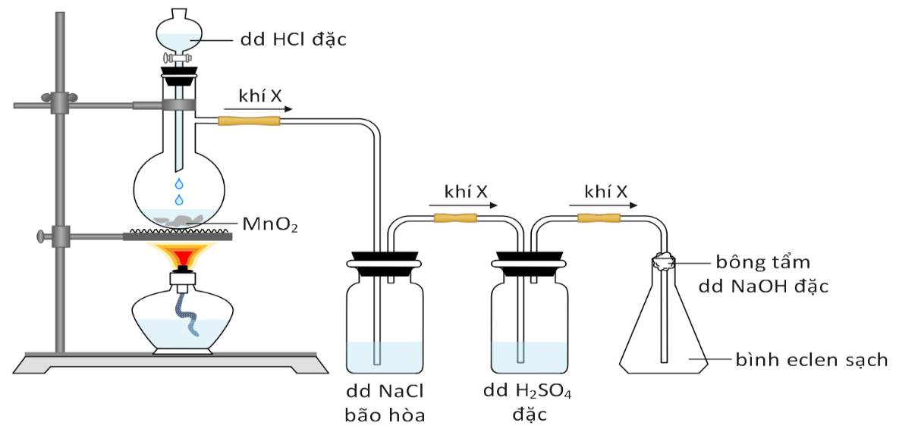
a) Hãy cho biết khí X là khí gì? Nêu vai trò của bình chứa dung dịch NaCl bão hòa, bình chứa dung dịch H₂SO₄ đặc và bông tẩm dung dịch NaOH đặc.
b) Có thể thay dung dịch H₂SO₄ đặc bằng CaO được không? Tại sao?
c) Tại sao các thí nghiệm trên dùng dung dịch NaCl bão hòa mà không dùng dung dịch khác?
4.2. a) Trong trồng trọt ta không được bón chung phân đạm (NH₄NO₃), phân urea cho cây trồng bón cùng với vôi (CaO)?Hoặc không bón phân đạm (Urea ) cho cây hoa màu vào lúc trời nắng to. Giải thích và viết PTHH (nếu có).
b) Hãy giải thích và viết các phương trình hoá học xảy ra:
Khi người bị “trúng gió” ta có thể dùng đồng xu bằng bạc để “đánh gió”, sau khi “đánh gió” đồng xu thường chuyển màu xám đen.
4.3. Cho biết từ năm 1750 đến năm 2019, nồng độ CO₂ trong khí quyển trái đất tăng từ 280 ppm lên 415 ppm.
a) Tính thể tích CO₂ (theo mL) trong 1m³ khí quyển trái đất vào năm 1750 và 2019. Nồng độ CO₂ trong khí quyển vào năm 2019 đã tăng bao nhiêu phần trăm so với năm 1750?
b) Theo ước tính, mỗi ppm CO₂ tăng thêm trong khí quyển làm nhiệt độ trái đất tăng khoảng 0,01 ⁰C. Ước tính xem nhiệt độ trái đất tăng bao nhiêu độ từ năm 1750 tới năm 2019?
Cho biết 1 ppm = một phần triệu; nếu nồng độ một khí quyển là a ppm thì trong 1 triệu phần thể tích khí quyển sẽ có a phần thể tích khí đó.

------------Hết------------
Họ và tên thí sinh: …………………………. Số báo danh:……………………
Thí sinh không được sử dụng bảng tuần hoàn các nguyên tố hoá học.
Cán bộ coi thi không giải thích gì thêm!

